
Автоматизированный ультразвуковой рельсовый дефектоскоп АДС-02

А.В.Ерошин, А.Г.Кириллов, С.Ю.Ксенофонтов, А.М.Рейман, А.В.Шишков

МНП (малое наукоемкое предприятие) ООО «МЕДУЗА» | Отд. 360
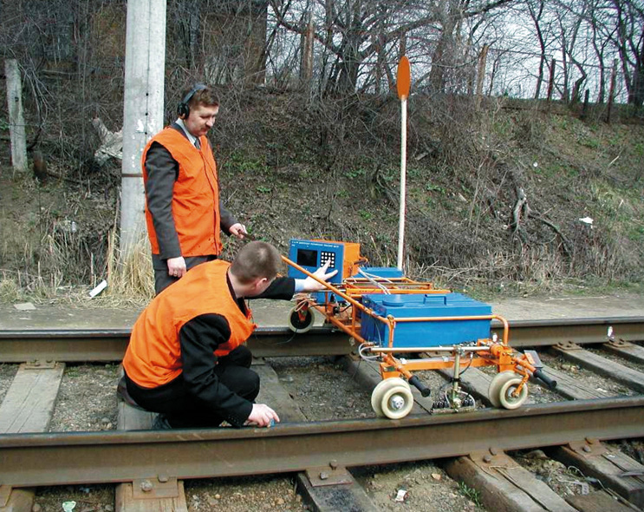
Разработан ультразвуковой рельсовый дефектоскоп нового поколения на базе промышленного персонального компьютера. Используя традиционный устоявшийся метод ультразвукового неразрушающего контроля, разработчики создали дефектоскоп нового поколения с использованием самой современной элементной базы и программного обеспечения. Прибор позволяет производить сплошной контроль целостности рельсового полотна одновременно по двум ниткам пути с записью эхографической информации на встроенное устройство памяти (флэш-диск), непрерывным контролем путейской координаты, записью всех действий оператора во время контрольной смены. Прибор оснащен сетевым контроллером Ethernet, позволяющим передавать записанную информацию на удаленные компьютеры для углубленной обработки. Разработанная для этих целей программная оболочка позволяет кодировать цветом сигналы от разных каналов, анализировать участки дефектограмм в режиме «zoom» (увеличение), предоставляет возможность объемной реконструкции дефектного участка рельса.
Технические параметры:
- Количество каналов сплошного контроля на каждую нитку рельсов– 8;
- Количество каналов выборочного (ручного) контроля – 4;
- Частота локации – 2.5МГц;
- Разрешающая способность по дальности – 3мм;
- Минимально обнаруживаемое сечение отражателя – 1.5мм;
- «Мертвая» зона от поверхности рельса – 3мм;
- Ёмкость запоминающего устройства (флэш-карта) – 32Мб (30-40 км. пути);
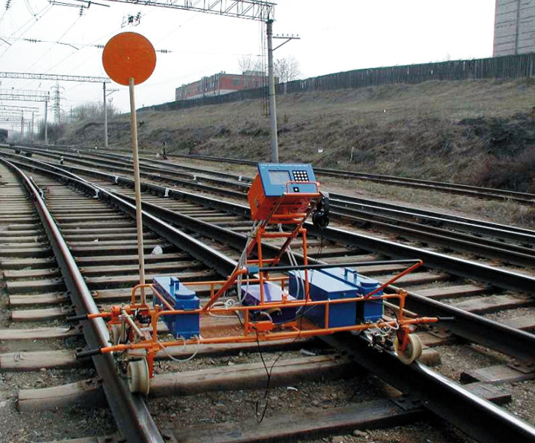
- Источник питания – аккумуляторная батарея 24(12)В, 13А/час;
- Рабочая температура окружающего воздуха - -40°С ÷+50°С;
- Влажность – 98%;
- Снаряженная асса – 75кг;
- Каналы передачи данных на внешний РС – LPT, Ethernet

Область применения:
Диагностика рельсового полотна одновременно по двум ниткам на железнодорожном или ином рельсовом транспорте (метрополитен, трамвай); диагностика рельсов при их выпуске с завода-производителя.

Конъюнктурные преимущества:
- Встроенное устройство регистрации информации;
- Возможность расшифровки дефектограмм на экране дефектоскопа без использования внешнего компьютера;
- Возможность программного изменения конфигурации системы
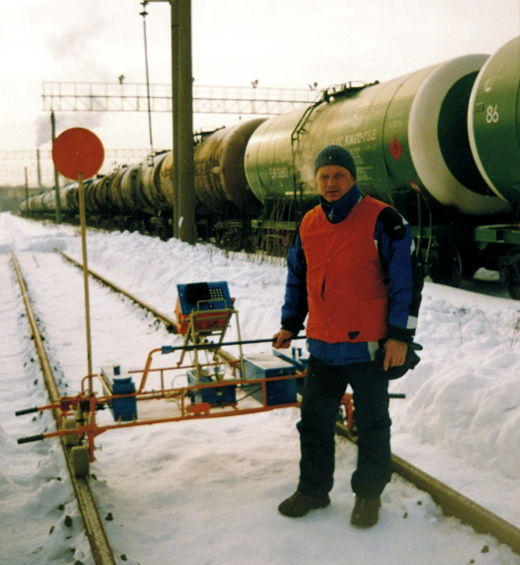
Текущая модель дефектоскопа прошла все стадии НИР и ОКР и передана для серийного выпуска на ФГУП «Нижегородский завод им. М.В. Фрунзе». Серийный выпуск организован исходя из потребностей заказчика – РАО «РЖД», до 300 изделий в год.

- Сертификат об утверждении типа средств измерений Госстандарта России RU.C.27.003.A №14576.
- Свидетельство о регистрации в отраслевом реестре средств измерения МПС № МТ 095.2003
- Диплом Всероссийского научно-промышленного форума «Россия Единая»,
Н. Новгород, 2001
- Диплом Международной выставки-семинара «Дефектоскопия – 2004»,
С. Петербург, 2004

Ультразвуковой рельсовый дефектоскоп нового поколения включен от ИПФ
в Отчет о деятельности РАН за 2002 г.

